環境教育宣導
大明高中111學年度第1學期第8週環境教育宣導
少用塑膠袋 生活更美好 衛生保健組111.10.21
少用塑膠袋 生活更美好
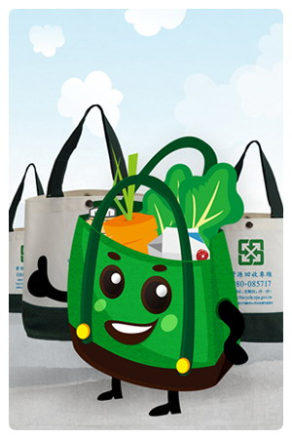
如果每個人一天都能少用一個塑膠袋，則全台灣每天就可能省下上百萬個塑膠袋。塑膠袋使用量的降低，直接對環境造成很大的影響，沒有滿天飛舞的塑膠袋，街景看起來更整潔乾淨，排水系統也不會阻塞。
如果民眾主動拒絕使用塑膠袋，會增強商家不再免費提供塑膠袋的意願，這樣不但可以將節省下來的塑膠袋成本回饋給消費者。購物若使用環保購物袋，也可以省去花一兩元買塑膠袋的錢喔！
只要少用一些塑膠用品，人類就可少一些垃圾危機，地球也少一些生態負擔，舉手之勞，我們可以從許多日常生活中的小地方做起：
- 自備環保購物袋
出門前，隨手將購物袋放在手提包或口袋內，購物時，隨時拿出購物袋來使用，不管買什麼東西，盡量用自備袋子，一天下來，就可以省下不少個塑膠袋。
- 塑膠袋重複使用
乾淨塑膠袋可以收在包包裡帶出門，需要時拿出來重複使用。
- 用其他器具代替塑膠袋
買菜時，提醒小販不要把青菜、蘿蔔、馬鈴薯、洋蔥等另裝塑膠袋，可直接放入購物袋或菜籃中。
- 購物時主動拒絕塑膠袋
其實，很多時候，我們並不需要塑膠袋。十塊錢的飲料，可以拿在手上喝。麵包並不需要一個一個分開來裝，然後再一起裝在一個塑膠袋裡。購買的書、文具，只要放到隨身的手提包或背袋。因此，購物時主動拒絕塑膠袋，就是保護我們的環境。
- 不隨地亂扔塑膠袋
塑膠袋在自然環境中，並不會自我分解。因此如果我們任意丟棄，會造成大量的垃圾累積。所以，不要隨地亂扔塑膠袋，也是很重要的環保習慣。
哪些塑膠袋可以回收？
目前台灣各縣市已積極推動塑膠袋回收政策，成效良好，以下簡單說明塑膠袋回收的種類及方式：
- 可回收的塑膠袋
舉凡有顏色、破掉的塑膠袋或是塑膠膜都是可以回收，例如：購物袋、垃圾袋、背心袋、輕便型雨衣、包裝外袋皆屬此類。
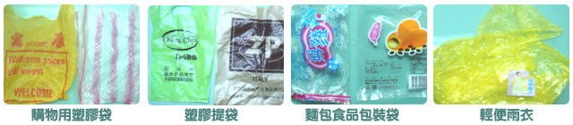
- 不可回收的塑膠袋
含有食物殘渣、油脂、農藥、化學品、感染性醫材、染料、油漆、樹脂、金屬、植物複合材質塑膠袋或膜。要提醒大家，如果是茶包或餅乾袋等內層有錫箔或鋁箔等複合性材質的塑膠袋（屬不透光的塑膠袋），即使印有回收標章，目前仍是無法回收，只能當一般垃圾處理。
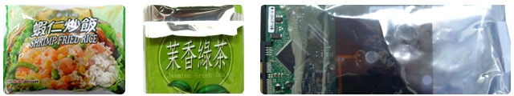
回收塑膠袋的處理與再利用
現階段廢塑膠袋回收再利用處理有乾、濕式兩種，乾式僅能處理乾淨塑膠袋，直接熱融、拉絲、造粒為再生塑膠料，再與一次料混合或單獨成型，製成如工具箱、花盆等非裝盛食物用的塑膠製品。
濕式處理塑膠袋，是在熱融前先進行破碎及清洗，因此可以處理髒污塑膠袋。民眾所在縣市如屬「可回收髒污塑膠袋」，原則上只要餐飲店、市場攤商、便利商店、量販店、百貨公司及大賣場提供的單一材質塑膠提袋，去除袋內異物後即可回收；如屬「僅回收乾淨塑膠袋」的縣市，僅能回收盛裝乾的物品的塑膠袋，一但曾盛裝液體、飲料及油污或髒污的塑膠袋，則無法回收再利用。
最易分類錯誤的塑膠袋為茶包、蜜餞、冷凍食品或餅乾零食袋等塑膠袋及硬碟機、電路板、顯示卡等電子產品常用的防靜電袋，這些產品包裝為了保障食品衛生安全或其他特殊需求，內層多有錫箔或鋁箔或其他不同材質的夾層或防靜電的化學物質等複合性材質的塑膠袋，以目前技術尚無法回收，仍需分類為一般垃圾處理。

分類回收雖重要，能夠不用會更好。少用塑膠袋，盡量用自備的購物袋取代，就是用實際行動保護我們的環境！

資料來源：行政院環境保護署http://www.ttv.com.tw/3r/Reduce/p1.htm

